Департамент образования города Томска

Муниципальное автономное общеобразовательное учреждение

Мариинская средняя общеобразовательная школа №3 г. Томска

УТВЕРЖДЕНО

на педагогическом совете

___________________2021г.

______________( С.Н. Татаркина)
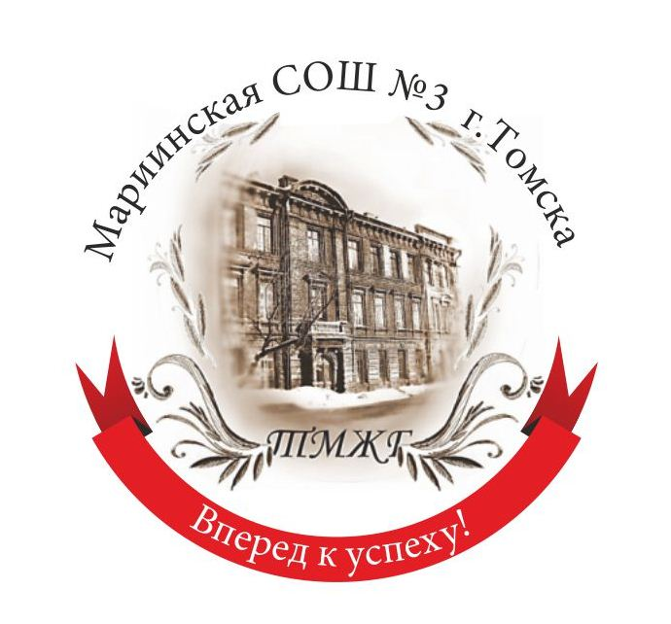

Публичный информационно-аналитический
доклад о состоянии и результатах
деятельности школы

по итогам 2020-2021 учебного года

директор МАОУ Мариинская СОШ №3

Татаркина Светлана Никитична

Томск
2021

Авторы: С.Н. Татаркина, директор школы
О.С. Мартынова, заместитель директора по НМР

Н.М. Кадрова, И.В. Кузьмина, зам. директора по УР
А.А.Кругликов, заместитель директора по ВР
Л.В. Кирова, заместитель директора по АХР
Е.М. Лежнева, педагог-психолог, Е.В. Шарыпова, педагог-психолог
А.А. Ходкевич, зам. директора по безопасности

Составитель: О.С.Мартынова, зам. директора по НМР

Открытый информационно-аналитический (публичный) доклад о состоянии и результатах деятельности МАОУ Мариинская СОШ №3 по итогам 2020-2021 уч. года
Доклад включает в себя общую характеристику образовательного процесса в МАОУ Мариинская СОШ №3 г. Томска, отражает её специфику, состояние и перспективы развития. Обозначены имеющиеся ресурсы, значимые результаты образовательной деятельности педагогического коллектива и обучающихся.
Доклад предназначен для широкой читательской аудитории: обучающихся и их родителей (законных представителей), работников других образовательных учреждений и органов представительной власти.
Задача доклада – рассказать об эффективности деятельности ОУ, результатах, потенциале и условиях функционирования и развития школы.

Муниципальное автономное общеобразовательное учреждение Мариинская средняя общеобразовательная школа №3 г. Томска, август, 2021г.

Доклад выставлен на сайт школы http://school3.tomsk.ru/kmpo/5 утверждённая педагогическом совете в августе 2021г. Печатная версия доклада находится в школе в 1 экз.

Содержание
Введение. Контактная информация……………………………………………………….…1
1. Общая характеристика учреждения ……………………………………….…………....2
1.1.Территориальная расположенность
1.2. Из истории школы. Школьный музей. 155-летний юбилей школы.
1.3.Наполняемость школы. Характеристика контингента обучающихся
1.4. Организационно-управленческие структуры школы.

2. Условия осуществления образовательного процесса……………………………….….7
2.1. Режим работы.
2.2. Учебно-материальная база. Питание и медицинское обслуживание.
2.3. Финансово-экономическая деятельность.
2.4.Организация летнего отдыха детей.
2.5. Создание безопасных условий образовательного процесса
2.6.Кадровые ресурсы.

3. Особенности образовательного процесса…………………………………………………12
3.1. Характеристика образовательных программ по ступеням обучения.
3.2. Внеурочная деятельность.
3.3. Платные образовательные услуги.
3.4. Инновационная деятельность. Сетевое сотрудничество.
3.5.Воспитательная работа.
3.6. Развитие познавательной активности и детской одарённости.
Значимые достижения обучающихся.

4. Образовательные результаты ………. ………………………………………………..….29
4.1.Общие результаты обученности.
4.2. Итоги успеваемости в начальной школе по результатам внешней оценки.
Комплексные проверочные работы.
4.3. Результаты итоговой аттестации (ЕГЭ), 11 класс. Профильное обучение.
4.4. Результаты аттестации за курс основной школы (ОГЭ), 9 класс.

5.Работа с родителями. Расширение общественного
участия в управлении образованием Сайт школы……………………….…………….….41

6. Заключение. Перспективные направления развития ……………………………….. 42

1. Введение
Публичный информационно-аналитический (открытый) доклад о состоянии и результатах деятельности МАОУ Мариинской средней общеобразовательной школы №3 г. Томска - отчёт директора школы Татаркиной Светланы Никитичны по итогам 2020-2021 учебного года.
Доклад разработан в целях обеспечения информационной открытости и прозрачности деятельности школы для лиц, заинтересованных вопросами обучения и воспитания в школах г. Томска.
Задачи доклада:
- показать условия функционирования и развития школы;
- дать оценку образовательным результатам;
-обозначить перспективные направления развития.
Доклад подготовлен административно-управленческим составом школы на основе анализа основных направлений деятельности 2020-2021 учебного года.
В основной части доклада обозначены особенности образовательного процесса, результаты деятельности. Затронуты вопросы общественного участия в управлении образованием и инновационная составляющая в деятельности педагогического коллектива школы.
В заключении делаются выводы, намечаются точки роста, формулируются задачи, обозначаются перспективные направления развития.

Список сокращений, используемых в докладе

МАОУ – муниципальное автономное общеобразовательное учреждение
СОШ – средняя общеобразовательная школа
УДОД – учреждения дополнительного образования детей
ФГОС - федеральные государственные образовательные стандарты
ЕГЭ- единый государственный экзамен
ОГЭ– основная государственная аттестация
УМК – учебно-методический комплект
УУД – универсальные учебные действия
ОВЗ – ограниченные возможности здоровья

Муниципальное автономное общеобразовательное учреждение Мариинская средняя общеобразовательная школа №3 г.Томска.
Юридически и фактический адрес: 634009, г.Томск ,ул. К.Маркса,21
Лицензия № 1370 от 21февраля 2014г. бессрочно
Программа развития составлена на 2019-2024 годы «Качественное образование – успешный старт в профессию»»
Сайт школы www.school3.tomsk.ru
Электронная почтаmail@school3.tomsk.ru
Телефоны: директор 51 10 50
51 30 23, 51 43 68
Руководство МАОУ Мариинской СОШ №3 г. Томска осуществляется в соответствии с Федеральным законом от 29 декабря 2012г. № 273-ФЗ «Об образовании в Российской Федерации» и на основе следующих нормативных документов:
- Лицензия на право ведения образовательной деятельности
Лицензия №1370 от 21 февраля 2014г. Серия 70Л01 №0000306 Комитетом по контролю, надзору и лицензированию в сфере образования Томской области на право ведения образовательной деятельности в соответствии с приложениями.
- Свидетельство о государственной аккредитации
Свидетельство о государственной аккредитации № 615 от 13 февраля 2014г., свидетельство действительно по 24 февраля 2024г. Серия 70А01 №0000326 выдана Комитетом по контролю, надзору и лицензированию в сфере образования Томской области
- Устав школы
Устав МАОУ Мариинской СОШ№3 г.Томска зарегистрирован в инспекции ФНС по г.Томску 30.11.2015г. ОГРН 1027000852229 ГРН 2157017270749.
- Свидетельство о государственной регистрации права Вид права: оперативное управление. Объект права: Здание, назначение: нежилое здание
Дата выдачи 28.05.2016 года запись регистрации № 70-70/001/073/2016-1856/1.
- Свидетельство о государственной регистрации права Управление Федеральной службы государственной регистрации, кадастра и картографии по Томской области Дата выдачи 07 июня 2012 г. Вид права: Постоянное (бессрочное) пользование, доля в праве 4796/5051. Объект права: земельный участок. Кадастровый (или условный) номер: 70:21:0100057:34.
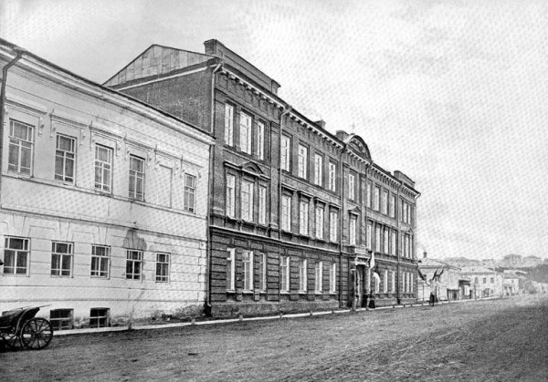
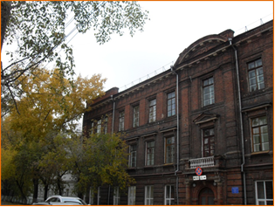

1.Общая характеристика учреждения
1.1. Территориальная расположенность.
Школа №3 - единственная школа в городе, расположенная в административном центре города. В территориальной близости театры, кинотеатры, концертный зал, областная библиотека им. Пушкина, музей истории г.Томска, учреждения дополнительного образования детей, учреждения среднего профессионального образования, ВУЗы города и др. Школа находится вблизи от реки Томь и речного вокзала. Такое расположение школы предоставляет огромные возможности для внеклассной и внеурочной деятельности, развития школы через сотрудничество с объектами образования, культуры и спорта.

1.2.Из истории школы. Школьный музей. 155-летний юбилей.
Здание школы является памятником архитектуры первой половины XIX века (здание бывшей Мариинской женской гимназии).
1 сентября 1863 года состоялось торжественное открытие Томской Мариинской женской гимназии, названной в честь жены императора Александра II - императрицы Марии Александровны. Открытия гимназии не произошло бы, если бы двумя десятками лет ранее представители известного купеческого семейства Поповых не внесли в открытый ими Сибирский общественный банк деньги, чтобы со временем на проценты с капитала основать учебные заведения для обучения девиц.
Сначала в гимназии было всего 40 учениц, занимавшихся в арендованных помещениях. В 1877 было уже 317. В связи с необходимостью сведения всех учащихся «под одну крышу» в 1896-1897гг. в кратчайшие сроки Томская дума и ее гласный А. И. Макушин организуют работы по расширению гимназии, и к двухэтажному зданию добавляется пристройка в три этажа. В 1912 году гимназия располагается в трех зданиях, в ней 900 учениц. Это самое переполненное учебное заведение города. Гимназия готовит учительниц начальных классов, дает глубочайшие теоретические знания и навыки рукоделия, музицирования. О высоком уровне преподавания в женской гимназии свидетельствовала очень хорошая подготовка выпускниц, многие из которых, пользуясь только полученными знаниями, становились учительницами сельских школ и городских гимназий.
После 1917 название неоднократно меняется, но неизменно в этом здании учат детей: 1923г.- первая немецкая школа, потом фабрично-заводская семилетка, затем мужская школа №3 и, наконец, просто средняя школа №3.
Капитальный ремонт проведён в 1997 году. В связи с аварийным состоянием часть здания (блок №2) была разрушена. В 2007 году завершена его реконструкция. В новом здании появились столовая на 100 посадочных мест, медицинский кабинет, гимнастический и тренажёрный залы. Однако часть здания (блок №3), в которой предусмотрено размещение начальной школы и спортивного зала не восстановлена. В 2008 году был выполнен начальный этап по строительству (котлован, свайный фундамент), в 2016г. котлован был рекультивирован. Благоустройства школьного двора завершилось в 2019 году.
Школьный музей
За последние три года проведена необходимая работа от открытия до лицензирования деятельности школьного «Музея истории Мариинской СОШ № 3 г. Томска». В июне 2019 завершена процедура лицензирования.
Торжественное открытие музея состоялось 9 ноября 2017 года. На открытие музея были приглашены представители Департамента образования г. Томска, Думы г. Томска, Комитета по общему образованию, профсоюза педагогических работников, Совета ветеранов г. Томска, ветеранов педагогического труда школы. Позднее во второй и третьей четвертях состоялись повторные открытия музея для Управляющего совета школы и общешкольного родительского комитета.
Работа с активом музея проводится в рамках деятельности объединения дополнительного образования «Школьный музей».
Выставочное оборудование размещено в рекреации на 3 этаже (в помещении музея), музейные экспонаты хранятся частично в помещении архива для хранения экспонатов.
Школа принимает участие в городском смотре-конкурсе музеев и комнат – музеев в рамках городской программы воспитания и дополнительного образования «Школьные музеи». Получена благодарность за активную работу по патриотическому воспитанию школьников в 2019 году.
155-летний юбилей школы состоялся в 2018 году. Для обучающихся было организовано игровое погружение в исторические эпохи «Время гимназисток», «Военное время», «Школа в советское время». Каждая учебная неделя была наполнена интересными делами и обозначена как «Я спортивный», «Я творческий», «Я активный», «Я умный», «Я толерантный», «Я гражданин». На спортивной неделе состоялись весёлые эстафеты, выезд в «Костер», кругосветка «Подвижные игры сверстников прошлых лет». Прошли юбилейные школьные чтения, на которых дети выступили с докладами о великих педагогах, о школьных профессиях, о педагогах школы, рассказали об истории школьных вещей и др.
Юбилейные мероприятия завершились большим концертом для обучающихся. К 155 – летнему юбилею был выпущен сборник стихов учителя, ветерана педагогического труда, Атяшкина Виктора Яковлевича, организованы встречи с журналистами газеты и телевидения, выпускниками школы.

1.3. Наполняемость школы.

В школе осуществляется образовательный процесс на трёх ступенях обучения (с 1 по 11 классы). Пользуются спросом вечерние группы по подготовке к школе на платной основе.
Лицензионная наполняемость школы в две смены - 676 обучающихся. В соответствии с проектной мощностью в 2020 году школа заполнена на 100%.
В школе на протяжении последних четырёх лет сохранялось 29 классов-комплектов, в 2020-2021 г. количество классов-комплектов увеличилось до 30. Численность обучающихся на первой и второй ступенях обучения сохраняется в одинаковых пределах, но наполняемость классов на второй ступени несколько ниже.
В последние годы наблюдалось увеличение численности обучающихся на третьей ступени обучения, но в 2020-2021учебном году наблюдается снижение доли обучающихся до 13%. Средняя наполняемость класса составила 22,8 человек.

Табл.. Количество обучающихся по ступеням обучения на начало уч. года
год | 2016-2017 | 2017-2018 | 2018-2019 | 2019-2020 | 2020-2021
1 ступень (1-4 кл.)  Кол-во классов комплектов | 297 (42%)  12 классов | 299 (43%)  12 классов | 284 (43%)  12 классов | 286 (43%)  12 классов | 288(43%)  12 классов
2 ступень (5-9 кл.)  Кол-во классов комплектов | 337 (47,5%)  14 классов | 307  (44%)  13 классов | 286 (43%)  13 классов | 280 (42%)  13 классов | 297(44%)  14 классов
3 ступень (10-11кл.)  Кол-во классов комплектов | 75 (10,5%)  3 класса | 89 (13%)  4 класса | 94 (14%)  4 класса | 104 (16%)  4 класса | 91(13%)  4 класса
Всего обучающихся  Всего классов -комплектов | 709  29 классов | 695  29 классов | 664  29 классов | 670  29 классов | 676  30 классов
Средняя наполняемость классов по школе | 24,4 | 23,9 | 22,9 | 23, 1 | 22,5

Табл. Средняя наполняемость классов по ступеням обучения

Ступени обучения | 2016-2017 | 2017-2018 | 2018-2019 | 2019-2020 | 2020-2021
1 ступень (1-4 кл.) | 24,75 | 24,9 | 23,7 | 23,8 | 24
2 ступень (5-9 кл.) | 24 | 23,6 | 22 | 21,5 | 21,2
3 ступень (10-11кл.) | 25 | 22,3 | 23,5 | 26 | 22,8
Число детей, обучающихся в школе и проживающих вне закреплённого микрорайона, составляет менее 40%.
Табл. Поступление в первый класс

Уч. год | Всего | По микрорайону | Вне микрорайона
2016-2017 | 93 | 56 (60%) | 37 (40%
2017-2018 | 75 | 62 (83%) | 13 (17%)
2018-2019 | 73 | 48 (66%) | 25 (34%)
2019-2020 | 75 | 58 (77%) | 17 (29%)
2020-2021 | 78 | 55 (71%) | 23 (29%)

Анализируя численный состав школы за последние учебные годы, можно сделать следующие выводы:
- количество обучающихся за последние пять лет остается стабильным, и держится на уровне 670 человек, что несколько выше предельной наполняемости;
- доля обучающихся начального звена в общем количестве обучающихся в последние учебные годы стабилизировалась (43 % от общего количества обучающихся последние четыре года);
- в 5-9 классах незначительно снижается кол-во обучающихся;
- средняя наполняемость классов по школе не превышает 25 чел. и составляет 22,5чел.

1.4.Организационно-управленческие структуры школы
организационно-управленческие структуры.
Табл. Полномочия отдельных структур
№ | Название структуры | Полномочия
1. | Наблюдательный совет | Рассмотрение: предложений Учредителя или директора школы - о внесении изменений в Устав Школы; - о создании и ликвидации филиалов Школы, об открытии и закрытии его представительств; - о реорганизации или ликвидации Школы; - об изъятии имущества, закрепленного за Школой на праве оперативного управления; -об участии школы в деятельности других юридических лиц, в том числе о внесении денежных средств и иного имущества в уставный (складочный) капитал других юридических лиц или передаче такого имущества иным образом другим юридическим лицам в качестве учредителя или участника; -проекта плана финансово-хозяйственной деятельности Школы: - об использовании её имущества, исполнении плана её финансово-хозяйственной деятельности и др.
2. | Педагогический совет | Обсуждение и утверждение плана работы ОУ.  Принятие локальных актов.  Ориентирование деятельности педагогического коллектива на совершенствование образовательного процесса.
3 | Управляющий совет | Определяет стратегию развития Учреждения  Содействует эффективности финансово-хозяйственной деятельности Учреждения, привлечению внебюджетных средств для обеспечения деятельности школы.  Согласовывает распределение стимулирующих выплат работникам школы.  Утверждает публичный отчёт директора школы.  Осуществляет контроль за соблюдением здоровых и безопасных условий обучения, воспитания и труда в Учреждении.  Участвует в рассмотрении конфликтных ситуаций между участниками образовательного процесса в рамках своей компетенции.
4. | Комиссия по урегулированию споров между участниками образовательных отношений. | Разрешение конфликтной ситуации между участниками образовательного процесса путём доказательного разъяснения принятия оптимального варианта решения в каждом конкретном случае
5. | Совет профилактики правонарушений | Координация деятельности классных руководителей, родителей обучающихся (их законных представителей), инфраструктур социума по направлениям профилактики безнадзорности и правонарушений, вопросам охраны прав ребенка.  Рассмотрение конфликтных ситуаций межличностного общения участников образовательного процесса, связанных с нарушением прав ребенка, Устава школы и др. юридических норм в пределах компетенции с проблемами межличностного общения участников образовательного процесса в пределах своей компетенции.
6. | Административный совет | Информирование всех субъектов образовательного процесса об изменениях нормативно-правовой основы функционирования школы, о ходе и результатах деятельности школы.  Планирование деятельности школы на неделю, месяц, четверть, учебный год.
7. | Научно - методический совет | Создание необходимых условий и механизмов для совершенствования организации образовательного процесса в направлении расширения доступности, повышения качества и роста эффективности образования, повышения качества профессионального уровня и педагогического мастерства учителей.
8 | Предметные методические объединения: естественно-математического цикла и здоровьесбережения; начальных классов; иностранного языков, гуманитарного цикла, классных руководителей. | Отбор содержания и составление учебных программ по предмету с учётом вариативности и разноуровневости.  Изучение передового педагогического опыта, инновационная работа по предмету.  Организация и проведение внеурочной деятельности по предмету.
9 | Школьное самоуправление  «Детландия» | Формирование лидерских качеств, активной жизненной позиции у воспитанников.  Взаимодействие с различными общественными детскими, подростковыми, детско-юношескими и молодежными организациями.
10 | Научное общество учащихся (НОУ) | Создание условий для развития интеллектуальных и коммуникативных способностей  Оказание практической помощи обучающимся в проведении исследовательской работы; организация индивидуальных консультаций, промежуточного и итогового контроля в ходе выполнения работ.  Проведение научно-практических конференций, где подводятся итоги проектно-исследовательской работы, выполненной обучающимися в течение года.

Основные вопросы организации образовательного процесса (перспективы развития, позитивный опыт реализации образовательной программы и др.) рассматриваются на педагогических советах, заседаниях предметных МО ежегодно согласно графику. Все организационно-управленческие структуры работают в соответствии с планом работы и возникающим актуальным вопросам.

Табл. Тематические педагогические советы 2020-2021 уч. года
Тема | Основные вопросы
28 августа «Итоги образовательной деятельности в 2019-2021 уч.году. Задачи и перспективы развития на 2020-2021 учебный год» | I. Приветствие педагогического коллектива первоклассниками. Поздравление для Геворкяна А.  II. Итоги образовательной деятельности  1. Образовательные результаты в начальной школе. «Портрет выпускников начальной школы-2019»  2. Результаты образовательной деятельности и итоговой аттестации. Качество образования и педагогические возможности его повышения. «О поступлении наших выпускников»  III. Поздравление педагогического коллектива.  IV. О реализации инновационного проекта «Мир в твоих руках»
30августа «Согласование программ, обеспечивающих образовательный процесс в 2020-2021 уч.году.» | 1. О внесении изменений и дополнений в основные общеобразовательные программы НОО и ООО в организационной разделе (учебный план, годовой календарный график). 2. О корректировке рабочих программ по учебным предметам. 3. Представление программ внеурочной деятельности в 1-9 классах.  4. 5. Представление адаптированных основных общеобразовательных программ начального и основного общего образования
19 апреля «Сетевые ресурсы как фактор доступности качества образования» | I. Цифровые образовательные ресурсы, как составляющая часть электронного образовательного пространства учителя  1.1. Цифровые образовательные ресурсы как инструмент повышения эффективности урока  (Хлебникова Е.А., Байнова Е.С.)  1.2. "Видеоуроки в интернете" (Кох Н.А.)  1.3. Практикум по созданию элемента урока на платформе «Образовариум» (Медведева М.А.)  II. Подведение итогов  Научно-практическая конференция «Школьный дебют». Итоги.
08 июня « Качественное образование – успешный старт в будущую профессию» | 1. Доклад о состоянии работы и перспективах развития школы  2.-«Основные направления методической работы в школе»  3. «Воспитание гражданственности и патриотизма у обучающихся как основа воспитательной работы»  4. «Подготовка к 160-летнему Юбилею школы», «Парад методических приемов»  5. Итоги. Награждение.
На педагогических советах принимались решения, которые были направлены на решение задач функционирования и развития школы.
Август .
- Включиться в реализацию национальных проектов «Образование»
- Продолжить разработку и реализацию педагогических проектов как составляющую инновационной деятельности.
- Внедрять в практику работы новые методы обучения и образовательные технологии.
- Реализовывать программу развития согласно представленных в ней проектов.
- Продолжить работу в направлении профессионального успеха учителя. Придать большую значимость деятельности методических объединений.
Апрель
- Продолжить работу по совершенствованию навыков применения ЭОР на уроках и для самостоятельной работы учащихся;
- Продолжить работу по внедрению модели цифровой образовательной среды нашей школы.
3. Активизировать работу с личными сайтами и сайтом образовательного учреждения

Управляющий совет рассматривал и согласовывал вопросы улучшения условий пребывания детей в образовательном учреждении, итоги образовательной деятельности, перспектив развития, утверждения кандидатур учителей на профессиональный конкурсы («Учитель года», «Первые шаги в профессию», «стипендия губернатора Томской области)., об участии школы а проекте «Цифровая образовательная среда» и др.

2. Условия осуществления образовательного процесса.
2.1. Режим занятий
Табл. Организационные условия.

Организационные условия |  | 1-4 классы | 5-9 классы | 10-11 классы
1 | Продолжительность учебного года | 4 четверти, два полугодия, 33 учебные недели (1 класс), 34 уч. недели (2-11 классы)
2 | Учебная неделя | 5 дней | 6 дней | 6 дней
3. | Начало уроков Первая смена Вторая смена | 08.00 14.00 | 08.00 14.00 | 08.00 -
4. | Продолжительность уроков | 40 минут | 40 минут | 40 минут
5. | Продолжительность перемен | 10-20 минут | 10-20 минут | 10-20 минут

  - Учебно-материальная база. Питание. Медицинское обслуживание.

Цель работы по обновлению материально-технической базы МАОУ Мариинской СОШ №3 г.Томска –соответствие здания образовательного учреждения требованиям ФГОС. Прикладывается много усилий для сохранения самобытности старинного здания постройки середины 19 века и обеспечения образовательного процесса современными средствами обучения.
В школе 26 помещений для осуществления образовательного процесса, активной деятельности, отдыха, питания и медицинского обслуживания обучающихся, общая площадь здания 3012,5 кв.м, освещенность и воздушно – тепловой режим обеспечены в соответствии с нормативными документами, стараемся, чтобы расположение и размеры рабочих, учебных зон и зон для индивидуальных занятий соответствовали государственным санитарно-эпидемиологическим правилам и нормативам и обеспечивали возможность безопасной и комфортной организации всех видов учебной и внеурочной деятельности для всех участников образовательного процесса.
В школе 17 учебных кабинетов, гимнастический и тренажёрный залы, библиотека, актовый зал на 154 посадочных места, столовая на 100 посадочных мест. Учебные кабинеты обеспечены необходимым наглядным и дидактическим материалами, компьютерами с телевизором или интерактивной доской.
Имеется два компьютерных класса на 23 рабочих места. В девяти кабинетах установлены интерактивные доски. В актовом зале используется подвесной проектор, экран, имеется необходимая техника для озвучивания. В кабинетах 8,13, 18, 11, 25, 26 установлены интерактивные доски с мультимедийными проекторами. В кабинетах 1,2, 5, 10 экраны с мультимедийными проекторами. В остальных кабинетах рабочее место учителя оборудовано ноутбуком и телевизором. Новые интерактивные доски стоят в кабинетах №25 и 11.
В библиотеке есть компьютер для работы учителей и обучающихся. Есть небольшой читальный зал на 10 мест и книгохранилище, которое обеспечивает сохранность книжного фонда.
Школа оборудована системой противопожарной безопасности. Охрану учреждения осуществляют специалисты ООО ЧООО «ВегаТ». Установлено видеонаблюдение, работает 32 видеокамеры. На втором этаже имеются дверь и лестница, оборудованные в соответствии с требованиями пожарной безопасности в рамках реализации подпрограммы 2 «Функционирование и развитие общего образования на 2015-2025 годы» муниципальной программы «Развитие образования на 2015-2025 годы».
В школьном здании созданы необходимые условия для сбережения здоровья школьников.
При школе имеется уличная спортивная площадка для игр и занятий спортом, построенная в рамках городской программы «Развитие физической культуры и спорта».
Завершены благоустроительные работы на пришкольной территории: разбиты цветники, посажены кустарники, имеются гимнастические комплексы.
Помещения для питания обучающихся, а также для хранения и приготовления пищи, обеспечивающие возможность организации качественного горячего питания, в том числе горячих завтраков и помещения медицинского назначения содержатся в надлежащем состоянии. Горячее питание школьников обеспечивает ЧП «Ляпко». В рамках социальной поддержки дети с ограниченными возможностями здоровья обеспечиваются бесплатным двухразовым питанием. В 2020-2021 учебном году питалось детей с 1 по 4 класс 258 детей, ОВЗ -30 человек; с 5 по 11 класс отдельные категории детей 70 человек,ОВЗ-24 человека. Для детей с ОВЗ было организовано двухразовое питание.
Успешно апробированы школьные банковские карты для расчета за питание (Публичное акционерное общество «Акционерный Коммерческий Банк «АВАНГАРД»).
Горячим питанием охвачено 98% школьников (99,5% из 1-4 классов, 95,3% – из 5-9 кл., 96,7% 10-11 кл.).
Меню столовой разнообразное, пища витаминизированная, диетическая, соответствующая требованиям роспотребнадзора.
Медицинское обслуживание организовано на базе детской поликлиники №2. В школе имеется медицинский кабинет. Проводятся плановые вакцинации, организуются профилактические медицинские осмотры. Медицинские услуги оказываются медицинской сестрой по расписанию. Учебные кабинеты повышенной опасности оснащены аптечками первой медицинской помощи.
Медицинское обслуживание организовано на базе детской поликлиники №2 (В школе имеется медицинский кабинет. Проводятся плановые вакцинации, организуются профилактические медицинские осмотры, ведется большая просветительская профилактическая работа с обучающимися и родителями (законными представителями). Медицинские услуги оказываются медицинской сестрой по расписанию. Учебные кабинеты повышенной опасности оснащены аптечками первой медицинской помощи.
2.3. Финансово-экономическая деятельность.
Бухгалтерское обслуживание осуществляется МБУ Централизованной бухгалтерий Департамента образования администрации города Томска (заключён договор)
Отпущенные финансовые средства распределяются с учетом исполнения предписаний органов Роспотребнадзора, Госпожнадзора, с учетом соблюдения правил и норм по ОТ и ТБ. Следующим приоритетным направлением является техническое оснащение школы, создание комфортных условий для учебы детей, важным вопросом является соблюдение температурного режима в зимние месяцы.
Расходование финансовых средств осуществляется согласно утверждённой смете расходов за счёт средств субвенций и средств, полученных от платных образовательных услуг.
Средняя заработная плата педагогов держится на уровне 30-32 тыс. рублей, что соответствует средней зар.плате в промышленности по Томской области.
За 2021 учебный год получено от платных услуг получено 1 812 442,35 руб. (в 2019 году - 1 020 430, 20 руб.).
Средства от платных образовательных услуг расходуются не только на оплату труда учителей, осуществляющих эту деятельность, но и на хозяйственные расходы (текущие ремонты, расходные материалы, оплату труда по договору за сброс снега, электромонтажные работы и др.)
Школа в полном объёме использует отпущенные средства на обеспечение комфортных и безопасных условий пребывания детей в школе, современного оснащения образовательного процесса.

2.4.Организация летнего отдыха детей
В школе ежегодно работает оздоровительный лагерь «Солнышко» с дневным пребыванием детей для обучающихся 1-5 классов и трудовой лагерь «Мастер» с дневным пребыванием детей для обучающихся 8-10 классов.
Режим работы лагерей с 9.00 до 14.30 (конец мая, июнь). Обычно охват детей составляет 110-125 человек в лагере «Солнышко» и 25 человек в лагере «Мастер».
Финансирование летних лагерей осуществляется за счёт общей сметы расходов, выделенных на эту статью расхода. Предусмотрено двухразовое питание.
В детском лагере «Солнышко» формируется 5 отрядов из числа обучающихся 1-5 классов, на которых работают воспитатели- учителя начальной школы.
Программа отдыха лагеря составляется совместно с экскурсионными фирмами, учреждениями культуры и спорта и направлена на укрепление здоровья воспитанников, развитие творческого и интеллектуального потенциала личности, творческой активности с учетом собственных интересов, наклонности и возможности. Оплата посещений театров, кино, экскурсий производится родителями (законными представителями) и составляет приблизительно 2600 рублей.

Культурные мероприятия организовывались при взаимодействии учреждений культуры, образовательных и развлекательных центров: театр «Скоморох», музеи ТГУ- Палеонтологический, минералогический, зоологический и археологический, музей «Точка гравитации», библиотеки «Фламинго», обл. библиотека им. А.С. Пушкина; Центр татарской культуры, Томская филармония, Школа цифровых технологий, Информационный центр по атомной энергии, первое экскурсионное бюро. Программа лагеря каждый год обновляется.

Мероприятия внутри лагеря организуются по направлению профориентации, здорового образа жизни, культурно-массовых и развлекательных мероприятий.

Сохранность контингента составила 100%, что позволяет сделать вывод об организации отдыха с учётом интересов детей.

Трудовой лагерь «Мастер» работает для обучающихся 8-10 классов. Его деятельность направлена на помощь в подготовке школы к новому учебному году. С отрядом старшеклассников работали 4 учителя. Оказана значительная помощь в проведении мелкого косметического ремонта, подготовки школы к новому учебному году.

2.5. Создание безопасных условий образовательного процесса

В 2020 – 2021 учебном году охрана труда и соблюдение норм пожарной безопасности в МАОУ Мариинской СОШ № 3 г. Томска осуществлялась в соответствии с нормативно - правовыми документами и распоряжениями Департамента образования г. Томска. Все распоряжения и указания вышестоящего органа, касающиеся охраны труда и пожарной безопасности в образовательном учреждении выполнялись качественно, своевременно и без нарушений сроков. С целью получения квалифицированной методической помощи в решении этих вопросов, организовано взаимодействие со специалистами отдела жизнеобеспечения образовательных учреждений Департамента образования администрации г. Томска
Охрана труда.
Соблюдение норм и правил охраны труда в прошедшем учебном году было организовано с акцентом на работу в условиях распространения новой короно вирусной инфекции (далее COVID – 19). Для соблюдения режима профилактики COVID – 19 были приобретены:
- термометры (для измерения температуры тела) - HT - 820D - 8 шт.;
- рециркуляторы (для бактерицидной обработки воздуха) - MAXI SHIELD – 26 шт.;
- стационарные санитайзеры – 3 шт;
- кожный антисептик;
- одноразовые маски и перчатки – 600 шт /пар.
С учетом рекомендаций Департамента образования Администрации г. Томска, Роспотребнадзора и других контролирующих органов, были выполнены следующие мероприятия:

Мероприятия проводимые в МАОУ Мариинской СОШ № 3 г.Томска направленные на снижение рисков возникновения COVID – 19

№ п/п | Мероприятия | Место | Ответственные
1. | Термометрия | Центральный вход, запасной выход, вход (цокольный этаж) | Вахтер, дежурный администратор, дежурный учитель, учителя физической культуры
2. | Санитарная обработка рук | Центральный вход, запасной выход, вход (цокольный этаж) | Вахтер, дежурный администратор, дежурный учитель, учителя физической культуры
3. | Соблюдение режима проветривания | Учебные классы, тренажерный и гимнастические залы | Учителя предметники
4. | Работа рециркуляторов (бактерицидная очистка воздуха) | Учебные классы, тренажерный и гимнастические залы | Учителя предметники,  Кирова Л.В., Ходкевич А.А.
5. | Разделение потоков учащихся при входе в школу | Центральный вход, запасной выход, вход (цокольный этаж) | Вахтер, дежурный администратор, дежурный учитель, учителя физической культуры
6. | Соблюдение социальной дистанции | Коридоры 1 и 2 этажей | Дежурные учителя, педагоги
7. | Санитарная обработка контактных поверхностей. | Все помещения школы. | Учителя предметники, классные руководители. Уборщики служебных помещений.
8. | Инструктажи обучающихся, педагогического персонала и работников категории МОП | - | Ходкевич А.А.
9. | Соблюдение масочного режима | Территория школы | Работники школы

Внедрение и неукоснительное соблюдение вышеуказанных мероприятий позволило недопустить случаев массового заболевания COVID – 19 как среди педагогического состава, так и среди обучающихся.
Работа и соблюдение Правил охраны труда в условиях распространения COVID – 19, позволило наработать положительный опыт в данном направлении, а приобретенные навыки помогут в будущем более оперативно реагировать на подобные ситуации.
Для снижения случаев травматизма в школе, а так же предотвращения возникновения конфликтных ситуаций среди учащихся, в том числе и во время перемен, в прошедшем учебном году было организовано дежурство педагогов, дежурных учителей с дежурными классами и административного персонала. Это существенно снизило возникновение травмоопасных и конфликтных случаев.
Благодаря профилактическим мероприятиям (своевременным инструктажам, занятиям с учащимися и педагогическим персоналом, дежурству педагогов) в прошедшем учебном году удалось не допустить роста случаев травматизма во время учебного процесса, а в случаях, когда обучающиеся получали незначительные травмы и повреждения, отмечены грамотные действия педагогического персонала по оказанию первой медицинской помощи.

С педагогическими и техническими работниками своевременно проводились все виды инструктажей (вводный, повторный, целевой), а так же обучение по правилам охраны труда.
За отчетный период в МАОУ Мариинской СОШ № 3 г. Томска, прошли обучение (согласно графика), по программе «Охрана труда и пожарно - технический минимум» - 12 человека из числа педагогических и технических работников, в т.ч. и вновь принятых.
В текущем учебном году регулярно проводилось заседание комиссии по охране труда – 4 раза, где решались вопросы связанные с контролем и соблюдением работниками школы правил охраны труда и пожарной безопасности.
В 2020 - 2021 учебном году, было организовано дежурство административного персонала, которое необходимо для осуществления оперативного руководства учебным процессом. Дежурство организовывалось в учебные дни и в каникулярное время, в соответствии с утвержденными еженедельными графиками, а так же распоряжениями Департамента администрации г. Томска. Все вопросы связанные с нарушением соблюдения правил внутреннего распорядка, дисциплины среди учащихся, наложений в расписании уроков, а так же безопасности учебного процесса и жизнеобеспечения здания решались своевременно.
Отмечено повышение качества проведение инструктажей педагогами среди обучающихся и своевременное и добросовестное ведение документации по охране труда. Серьезных нарушений по данному вопросу не выявлено. Все замечания устранялись как правило в ходе проверки или после дополнительно проведенной работы по повышению ответственности в вопросах соблюдения правил охраны труда.
Вместе с тем существует ряд вопросов при соблюдении правил охраны труда, которые необходимо реализовать в 2021 – 2022 учебном году:
- повышение роли дежурства учащихся (старшеклассников) и педагогического персонала на переменах, в т.ч и в столовой;
- продолжать соблюдение профилактических мероприятий связанных с возможным распространением COVID – 19,
- проведение разъяснительной работы с обучающимися и педагогическим коллективом по добросовестному соблюдению противоэпидемиологических мероприятий.
Пожарная безопасность
В прошедшем учебном году, был запланирован и проведен ряд мероприятий по повышению уровня пожарной безопасности в МАОУ Мариинской СОШ № 3 г. Томска.
- проводилась регулярная работа по своевременному обслуживанию первичных средств пожаротушения, были перезаряжены и прошли своевременный технический осмотр 20 огнетушителей. Все огнетушители размещены в помещениях школы, согласно норм и правил пожарной безопасности;
- для проведения практических занятий с преподавательским составом, в прошедшем учебном году были приобретены 5 огнетушителей различных типов (ОУ, ОП), проведено практическое занятие по теме: «Назначение, устройство и правила работы с первичными средствами пожаротушения», участники показали хорошие теоретические знания и практические навыки, а так же проявили большую заинтересованность при проведении практической части (тушение условного пожара);
- для плановой замены извещетелей пожарных дымовых (с истекшими сроками эксплуатации) были приобретены новые извещатели, в количестве 15 штук;
- сотрудниками испытательно - пожарной лаборатории Главного управления МЧС России по Томской области было проведено испытание на водоотдачу внутреннего противопожарного водопровода школы (протокол от 08.12.2020 № 231), который включает в себя испытание 3 - х пожарных кранов;
- сотрудниками ООО «Спецмонтаж» и ООО «Служба пожарного мониторинга – 70», ежеквартально проводились регламентные работы по проверке контроля системы оповещения о пожаре и передачи сигнала на пульт диспетчера пожарной охраны. Во время учебного процесса, ежедневно лично осуществляется обход здания с целью проверки соблюдения работниками школы норм и правил пожарной безопасности;
- проведена замена, вышедшей из строя системы охранно – пожарной сигнализации «Гранит – 16»;
- проведена огнезащитная обработка сцены в актовом зале (акт № 5 от 23.04.2021 г.).
В 2020 – 2021 учебном году были запланированы и проведены учебные эвакуации из здания школы по темам:
- «Правила поведения при обнаружении подозрительного или взрывоопасного предмета» (19.09.2020 г.);
- «Действия работников и обучающихся Мариинской СОШ № 3 г. Томска при возникновении пожара в здании и на прилегающей территории» (27.04.2021 г.).
В учебной эвакуации отработаны вопросы по организации эвакуации из помещений школы и правилам поведения персонала школы и обучающихся, в случае возникновения пожара. В данном мероприятии принимали участие все ученики школы, педагогический, технический персонал, посетители школы, а так же работники столовой. Подведение итогов эвакуации с указанием ошибок и неправильных действий проводилось на планерных совещаниях.
Со всеми работниками школы, а так же обучающимися, своевременно и регулярно проводились инструктажи по правилам пожарной безопасности и правилам поведения в случае возникновения пожара. Разработаны и размещены в открытом доступе, в учебных классах и других помещениях, памятки и инструкции о порядке действий в случае возникновения пожара.
В декабре 2019 года осуществлялась плановая проверка школы, государственным инспектором Ленинского района г. Томска по пожарному надзору, в результате чего вынесено Представление № 6 от 14.01.2020 г. Согласно данному постановлению предлагается устранить выявленные в ходе проверки нарушения. Часть выявленных нарушений устранена в прошедшем учебном году - проведена замена дверей в столовой и кабинете № 16 (установлены противопожарные двери соответствующие нормам и правилам ПБ). Другие мероприятия связанные с нарушением требований пожарной безопасности запланированы на 2021 – 2022 учебный год, с учетом финансовых возможностей.
Так же, для комплектования пожарных кранов, в 2021 – 2022 учебном году запланировано приобретение пожарных рукавов (3 рукава).
Безопасность и антитеррористическая защищенность
Все вопросы связанные с обеспечением безопасности в МАОУ Мариинской СОШ № 3 г. Томска, согласовываются и выполняются в соответствии с распоряжениями заместителя начальника Департамента по безопасности образовательных учреждений К.В. Беляева.
В течении всего учебного года проход (проезд) на территорию школы осуществлялся в соответствии с разработанным пропускным режимом и требованиям безопасности. Проход в школу учеников, педагогического персонала, родителей и посетителей осуществляется при непосредственном контроле сотрудника службы охраны. Посторонние лица, родители и представители иных организаций допускаются в школу только после предварительной регистрации у сотрудника охраны. В истекшем учебном году несанкционированного появления посторонних лиц на территории школы, криминальных ситуаций и хулиганских действий не зафиксировано.
В прошедшем учебном году были приобретены два ручных металлодетектора «Мегеон», и поставлен на баланс стационарный металлодетектор - рамка (МТД – КА), что позволит в случае необходимости осуществлять дополнительный контроль безопасности посетителей и обучающихся. Территория школы, фасад здания и внутренние помещения оснащены системой видеонаблюдения, которая состоит из 29 камер видеоконтроля (20 внутренние помещения, 9 – наружный периметр здания).
В прошедшем учебном году техническое обслуживание системы видеонаблюдения школы, осуществляли специалисты компании ООО «Линк Сервис», что позволил усовершенствовать данную работу в школе, а так же повысить безопасность учебного процесса.
В январе 2021 г., специалистами компании была составлена сметная ведомость на монтаж видеонаблюдения на критически опасные объекты школы (цокольный этаж – вентиляционная, эл.щитовая), а так же замену устаревших аналоговых видеокамер на 1 и 2 этажах. Стоимость работ составила 32 тыс. рублей. В данную сумму вошли так же установка видеокамер в цокольном этаже (входные двери мужской и женской раздевалок). Проведение вышеуказанных работ запланировано на 2021 – 2022 учебный год.
С целью контроля и сохранности верхней одежды обучающихся, а так же предотвращения хулиганских действий и конфликтных ситуаций, в 2020 – 2021 учебном году произведена установка видеонаблюдения в школьном гардеробе. Наличие видеокамеры позволило в прошедшем учебном году предотвратить случаи воровства личных вещей.
Так же установлена система видеонаблюдения в кабинете № 1, где в дни выборов работает избирательная комиссия.
В настоящее время объем памяти хранимой и записываемой видео информации на жестком диске достаточен и соответствует рекомендациям постановления Правительства от 02.08.2019 г. № 1006, составляя – 30 суток.
ОБЖ. Военно – патриотическое направление. Работа с ГВК г. Томска.
Преподавание предмета ОБЖ осуществлялось согласно утвержденных программ и в соответствии с образовательными стандартами. В рамках повышения квалификации принимал участие в городских предметных семинарах организуемых для преподавателей – организаторов ОБЖ МАОУ г. Томска.
В декабре 2020 года ученики 7 – 8 классов принимали участие в муниципальном этапе олимпиады по ОБЖ, где показали хорошие результаты. Ученица 7 «Б» класса Черныш Мария заняла место в категории - «призеры», а ученики 7 «Б» класса – Васильева Влада и Оганян Ашот и ученик 8 «А» класса – Оганян Роберт, отмечены грамотами и благодарственными письмами.
В мае 2021 года школа принимала участие в муниципальном конкурс «Смотр – конкурс материальной базы кабинета ОБЖ», оценка и подведение итогов запланирована на сентябрь 2021 года. В 2020 - 2021 учебном году, в рамках военно – патриотического воспитания в кабинете ОБЖ был оформлен 1 стенд: «Чернобыль – 35 лет после трагедии».
В 2021 – 2022 году так же планируется улучшение материальной базы кабинета ОБЖ, (изготовление плакатов, стендов, наглядных пособий).

Работа с городским военным комиссариатом.
В 2020 – 2021 г.г., проводилась работа с юношами 2004 года рождения подлежащих первоначальной постановке на воинский учет. В ходе проделанной работы, работниками военкомата была проведена психодиагностическая диагностика и организована военно – врачебная комиссия у юношей 9 – 11 классов. Поставлено на воинский учет (с получением приписного удостоверения) – 24 человека. По результатам проведенной работы работниками военкомата, отвечающими за работу с призывниками, составлен акт. Работа школы оценена на – «хорошо».
Проводилась работа (с ГВК г. Томска и ГВК г. Северск), по вопросам кадрового учета и бронирования сотрудников пребывающих в запасе (из числа мужчин). Замечаний со стороны представителей городского военного комиссариата г. Томска по вопросам учета, бронирования, предоставлений отчетов, ведения документации не было.
Гражданская оборона
В 2020 – 2021 учебном году на базе Муниципального казенного учреждения «Оперативно – дежурная служба города Томска», было проведено обучение 1 сотрудника из числа административного персонала по программе «Руководители КЧС и ОПБ организаций» - директор школы, Татаркина С.Н.
Обучение данного количества сотрудников закрыло потребности образовательного учреждения в должностных лицах, обученных по различным специальностям гражданской обороны.
Ежегодно, согласно распоряжения Департамента образования г. Томска в МАОУ Мариинской СОШ № 3 с марта по декабрь запланированы и проводятся занятия с педагогическим составом и техническими работниками, по следующим категориям:
- работники входящие в состав нештатных аварийно – спасательных формирований;
- работники не входящие в состав нештатных аварийно – спасательных формирований.
По вопросам Гражданской обороны, обучению преподавательского состава, ведению отчетной документации и исполнению нормативных документов организовано взаимодействие со специалистами по ГО департамента образования администрации г. Томска. Все отчеты, планы работ, мероприятий и другая необходимая информация в контролирующие органы предоставлялась своевременно.

2.6.Кадровые ресурсы.
Родители имеют возможность получить консультации специалистов:
- педагогов-психологов школы (Лежнева Елена Михайловна- 5-11 классы, Шарыпова Елена Владимировна – 1-4 классы) – ежедневно
- детского врача психоневролога (Беченова Валентина Николаевна)- 1 раз в неделю .
Приём специалистов организован по записи и в присутствии родителей (законных представителей).
По результатам исследований групп обучающихся организуются заседания психолого-педагогического консилиума. Проводится психодиагностика, индивидуальные и групповые консультации, тренинги.
Численность педагогических и руководящих работников на 30.05.2021 года составила 39 штатных работника и 1 учителя совместителя (химия)
Количество молодых учителей со стажем работы до 5 лет уменьшается. В 2020-2021 году их было 3 (учитель русского языка и литературы, учитель математики (студент ТГПУ) и учитель начальных классов).

Педагогов - мужчин в школе 5 человек (преподаватель-организатор ОБЖ, учителя физической культуры, учитель математики, зам. директора по ВР).
Доля педагогов, имеющих высшее образование, достаточно высокая 90%, педагогическое образование у 97% учителей.
Ежегодно в школу приходят молодые педагоги. В 2020-2021 году приняли 1 человека учителя начальных классов, студентку ТГПУ
Табл. Прибытие молодых педагогов со стажем работы до 3 лет
2014-2015 | 2015-2016 | 2016-2017 | 2017-2018 | 2018-2019 | 2019-2020 | 2020-2021
3 | 4 | 2 | 1 | 1 | 1 | 1
Среди молодых учителей можно выделить две группы:
-со стажем работы до 2 лет (2 чел.)
- со стажем работы от 2 до 5 лет (0)

Табл. Данные по аттестации педагогических работников (2021г. июнь), подлежащих аттестации
Имеют стаж работы в должности и в учреждении менее 2 лет (не подлежат аттестации) |  | Высшая |  | Первая | Аттестованы на соответствие должности | Всего педагогов |  | Подлежат аттестации
2016-2017 | 10 | 17 (53%) |  | 8 (25%) | 7 (22%) | 42 |  | 32
2016-2017 | 10 | 25 (78%) |  |  | 7 (22%) |  |  | 32
2017-2018 | 2 | 16  (41%) |  | 11 (28%) | 2 | 41 | 39
2017-2018 | 2 | 27 (69%)
2018-2019 | 6 | 15 из 35(42%) |  | 16 из 35  (46%) | 4 | 41 | 35
2018-2019 | 6 | 31 из 35 (89%)
2019-2020 | 1 | 17 из 36  (47%) | 16 из 36  (44%) |  | 3 | 37 |  | 36
2019-2020 | 1 | 33 из 36 (92%)
2020-2021 | 2 | 18 из 37  (48%) | 15 из 37  (41%) |  | 3 | 39 |  | 37
2020-2021 | 2 | 33 из 37 (89%) |  |  | 3 |  |  | 37
За три года значительно возросла доля педагогов, имеющих квалификационные категории с 69% в 2018 году до 89% в 2021 году.
Высокий профессиональный уровень учителей школы подтверждают отраслевые награды. Почётной грамотой МО РФ награждены 9 (23%) человек (Глебова Л.К., Кадрова Н.М., Кузьмина И.В., Лоцманова С.В., Мартынова О.С., Скробычева О.Н., Татаркина С.Н., Фирсова Л.П., Тахтабаева Л.Р.)
Нагрудный знак «Почётный работник МО РФ» имеют 4 (10%) человек:
Кадрова Н.М., Кузьмина И.В., Пекарских Н.И., Бохан Т.П.
Звание «Заслуженный учитель РФ» - 2 чел. (Елегечева К.М.), «Заслуженный работник культуры РФ» - (Миронов С.А.).
13 чел. (33%) имеют отраслевые и государственные награды
Рассматриваются документы на награждение Почётной грамотой МО РФ на Кох Н.А.
Анализ кадрового состава позволяет сделать вывод о стабильности педагогического коллектива, о возросшей доли педагогов, имеющих квалификационные категории. Работает школьная аттестационная комиссия.
Повышение квалификации организуется ежегодно согласно плану курсовой подготовки.
В 2019-2020, 2020-2021 уч. году состоялось корпоративное повышение квалификации по темам:

- Организация образовательного процесса для детей с ОВЗ и детей инвалидов в условиях ФГОС», ТОИПКРО, 24 часа, ноябрь 2019, 25 человек

- Цифровые инструменты и ресурсы в работе педагога, ТОИПКРО, ТГУ, март-июнь 2020г., в рамках участия школы в нацпроекте «Цифровая образовательная среда», 35 чел.

- Образовательные курсы по теме «Есть контакт! Работа педагога с современными родителями как обязательное требование Профстандарта «Педагог», АНО «СПб ЦДПО» Всероссийский образовательный проект RAZVITUM, 16 ч., октябрь 2020

Можно сделать вывод о том, что 100% педагогов проходят повышение квалификации в объёме не менее 24 часов за последние 3 года. Многие учителя просматривают видеокурсы в объёме 2-8 часов на педагогических порталах Учи. Ру, Я-класс, Педуниверситет 1 сентября, онлайн-пространство «Покажи и расскажи» и др.
Проведение корпоративных семинаров стало хорошей традицией в работе школы. Отмечается заинтересованность учителей обсуждаемыми вопросами.

Результаты участия педагогических работников в конкурсах по представлению педагогического опыта
- Региональный конкурс «Рыцарь в образовании – 2020г.» ( Лауреат Кругликов А.А.)
- Международный литературный конкурс «Купель – 2020» ( Диплом лауреата I степени Глебова Л.К., учитель русского языка и литературы)
- Творческий конкурс «Этот мир от красоты», посвященный 200-летию со дня рождения А.А. Фета» в номинации литературное эссе по творчеству поэта «Я открываю Фета» (Диплом призера Фирсова Любовь Петровна, учитель русского языка и литературы) ТОИПКРО, 25.12.2020г.
- Всероссийский конкурс «Призвание», номинация «Декоративно-прикладное и изобразительное творчество», 1 место (Скробычева О.Н., учитель начальных классов)
- Всероссийский конкурс «Призвание», номинация «Декоративно-прикладное и изобразительное творчество», 2 место (Мартынова О.С., учитель географии)

3. Особенности образовательного процесса.

3.1. Характеристика образовательных программ по ступеням обучения.

Начальная школа реализует программы в соответствии с требованиями новых ФГОС («Школа России», «Планета Знаний»).

Основная образовательная программа выполнена в полном объёме. Программа расширяется и углубляется за счёт платных образовательных услуг и внеурочной деятельности.

Подготовка к школе организована в рамках платных образовательных услуг (система вечерней подготовки к школе) по программам «Развитие мышления», «Развитие речи», «Английский язык».
Основная школа (5-9кл.) продолжительность обучения 5 лет. В 8-9 классах организована предпрофильная подготовка. В 8 классе преподаётся курс «Основы социализации личности».В рамках учебного плана изучается второй иностранный язык, информатика по учебно-методическому комплекту «Школьный университет» (программы «Волшебный компьютер» - 5 класс, «Азбука офиса» - 6 класс). С 7 класса усиливает гражданско-правовое воспитание: в 7 классе - «Права человека», пропедевтика химии, в 8-9 кл. предмет право.
В старшей школе (10-11кл.)
10-11 классы представлены профильными социальными классами (10Б и 11Б) и профильными физико-математическими (10А и 11А) с естественно-научными группами. В классе с профильными группами имеются часы для совместного обучения и по профильным группам. Профильные предметы в физико-математической группе математика 7 часов, физика 3 часа. Профильные предметы в естественно-научной группе химия 3 часа, биология 3 часа. Профильные предметы социального профиля: история 3 часа, обществознание 3 часа, право 2 часа.
Усиливают физико-математическую направленность в 10 классе предмет черчение и информатика. Социальный профиль усилен в 10 классе курсами практическая экономика, юридическая грамотность, МХК. В 11 классе – юридическая грамотность и психологический тренинг.
Курс «Психологический тренинг» является курсом метапредметным профориентационной направленности. Предметами региональной направленности определены «Практическая экономика» (включая предпринимательство, бизнес-проектирование, налоги и законы Томской области) и «Право». Эти предметы вводятся в целях расширения и углубления знаний обучающихся по освоению основ бизнес проектирования, правовой и налоговой грамотности.
Астрономия в физико-математическом классе разбита на два года обучения в 10 А и 11А классах по 0,5 часа, в 10 Б – 1 час.
По итогам учебного года в 10 классе проводится промежуточная аттестация в
Обучающиеся 9 – 11 классов неоднократно посещали в течение учебного года Дни открытых дверей в различных учебных заведениях сферы среднего и высшего профессионального образования, в классах проводились тематические собрания с участием представителей профессиональных учебных заведений города.
Учителя предметники и классные руководители 8-11 классов активно сотрудничали с ВУЗами в целях расширения и углубления знаний, профориентации.

3.2.Внеурочная деятельность
Внеурочная деятельность со 2 сентября проводилась в соответствии с утверждёнными программами:
1. Проектная и исследовательская деятельность (2 недельных часа) 1 – 4 классы;
2. «Летопись родного края» (1 недельный час) 1 – 4 классы;
3. Музыкальная студия (1 недельный час) в 1 - 4 классах;
5. Изостудия (1 недельный час) 1 – 4 классы;
6. «Мир логики» (1 недельный час) 1 – 4 классы;
7. Спортивная секция (1 недельный час) 2 – 4 классы;
8. Кукольный театр на английском языке ( 1 недельный час) для 3х классов в первом полугодии.
9. Бисероплетение (2 недельных часа) в 1 классах (1 недельный час) во 2 классах;
10. «Мир деятельности» (подготовка к олимпиадам на английском языке), 1 недельный час) для 4 классов в первом полугодии.
11. Робототехника (1 недельный час) для 3 - 4х классов
12. Компьютерное конструирование (1 недельный час) для 3х - 4классов
13. Песочная терапия (1 недельный час) 1 – 2 классы;
14. Школа вежливости» (1 недельный час) 1 классы;
15. «Мы разные. но мы вместе» (1 недельный час) 2 классы;
Всего было охвачено внеурочной деятельностью в в 2019 – 2020 году – 289 учеников, 2018 – 2019 году – 250 учеников, 2017 – 2018 году – 310 учеников.
Внеурочная деятельность оказывались согласно учебному плану, утвержденным программам. Было составлено расписание, проведённые уроки фиксировались в журнале. Журналы оформлены своевременно и в основном без замечаний. Программы в основном выполнены.
Внеурочная деятельность в 5-9 классах
Курсы внеурочной деятельности в 5-9 классах спланированы по направлениям, обозначенным в ООП ООО. Запланированные курсы внеурочной деятельности на 2019-2020 уч. год были реализованы незначительно по причине невозможности оплаты в связи с переходом на новые оклады.
В основном были реализованы программы коррекционной направленности по математике, русскому и английскому языкам, а также коррекционный курс «36 занятий для будущих отличников». В течение года проводились занятия по программе «Весёлые голоса» и «Финансовая грамотность».
Общий охват обучающихся 5-9 классов составил 82 человека.
Внеурочная деятельность была запланирована на все параллели с 5 по 9 класс, но из-за возникших сложностей можно сделать вывод о реализации программ в 2019-2020 уч. в незначительном объёме.
3.3. Платные дополнительные образовательные услуги
Платные образовательные услуги со 2 сентября оказывались по следующим программам:
- «Информатика в играх и задачах» - 2 – 4 классы.
- «Детская риторика» - 2 – 4 классы.
- «Учимся, играя», английский язык – 3, 4 классы.

Платные образовательные услуги с 1 октября оказывались по следующим программам:
- Курсы по подготовке детей 6 – летнего возраста к школе («Развитие речи», «Развитие мышления»).
Платные образовательные услуги с 1 октября оказывались по следующим программам:
- «Информатика в играх и задачах» - 1 классы.
- «Детская риторика» - 1 классы.
- «Учимся, играя», английский язык – 1 классы.
Всего платными услугами воспользовались 343 обучающихся, включая детей 6 – летнего возраста.
Платные образовательные услуги в 5-11 классах оказывались по программам
- Углубленное изучение по русскому языку, 7 А класс
- Подготовка к ОГЭ пр русскому языку (8 А класс)
- Подготовка к ОГЭ по предметам: информатика, математика, русский язык, обществознание, физика
-Подготовка к ЕГЭ по предмеам: информатика, обществознание, история, математика
Вывод и предложения: Администрация школы и педагогический коллектив с учётом анализа потребностей в образовательных услугах вносят необходимые коррективы в учебный план школы, в программы внеурочной деятельности, программы дополнительного образования в связи с профилизацией обучения, необходимостью предоставления профессиональных проб и др. Укрепляется сотрудничество, направленное на углубление и расширение знаний, использования возможностей материально-технической базы ВУЗов для проведения практических занятий. Всё это способствует построению образовательного пространства с учётом индивидуальных особенностей обучающихся.

3.4. Инновационная деятельность. Сетевое сотрудничество.

Инновационная деятельность в школе обсуждается на административном и научно-методическом советах и утверждается в начале года приказом по школе (программы и проекты, которые реализуются впервые или определены на трёхлетний срок реализации).

К инновационной деятельности мы относим:

- участие в нацпроектах

-новые направления сотрудничества с социальными партнёрами;

-новые образовательные события на уровне школы для обучающихся

- новые педагогические проекты и программы внеурочной деятельности-
Участие школы в нацпроектах
Национальный проект «Успех каждого ребёнка»
Реализация национального проекта «Успех каждого ребёнка» предусматривала ряд мероприятий, направленных на раннюю профилизацию. Участие в этих мероприятих приняли и обучающиеся нашей школы.
- «Билет в будущее»- проект по ранней профессиональной ориентации учащихся 6 – 11-х классов общеобразовательных организаций «Билет в будущее» реализуется с 2018 года на основании перечня поручений президента Российской Федерации и включен в национальный проект «Образование» в рамках федерального проекта «Успех каждого ребенка».
В 2019 году Томская область вошла в число субъектов, которые получили возможность участия во всей линейке практических мероприятий проекта «Билет в будущее». Мероприятия позволили учащимся познакомиться с миром профессий, а также попробовать свои силы в тех или иных компетенциях под руководством опытных наставников. Ученики имели возможность создать своё цифровое портфолио, на основании которого каждому школьнику будут даны рекомендации по построению индивидуального учебного плана в соответствии с выбранными профессиональными компетенциями.
- Фестиваль «ПроеКТОрия» – возможность для школьников 6-11 классов, стоящих перед выбором будущей профессии, получить уникальный профессиональный опыт. Основной целью проекта являлось вовлечение и мобилизация школьников со средней мотивацией, незадействованных в федеральных и региональных программах работы с талантами, ориентация их на перспективные направления экономики. Мероприятие проводились с целью ранней профориентации школьников 6 – 11 классов. Фестиваль – современная образовательная площадка в формате профессиональных проб, объединяющая ключевых участников рынка труда: школьников, экспертов отраслевых направлений, специалистов образования и профориентации. На фестивальной Площадке работало 8 отраслевых зон:
· ИТ и коммуникации
· Транспорт и логистика
· Новые материалы
· Здоровье
· Энергетика
· Космос
· Сельское хозяйство и природопользование
· Умный город.
Национальный проект «Цифровая образовательная среда»
Наша школа вошла в число двадцати одной школы г. Томска в проект «Цифровая образовательная среда». Цель этого проекта: создание современных и безопасных условий, путём обновления информационно-коммуникационной инфраструктуры, подготовки кадров, создания федеральной цифровой платформы.
В рамках этого проекта организовано повышение квалификации педагогических работников в области современных технологий электронного обучения.
Такое обучение состоялось для педагогов нашей школы в марте июне 2020 г., «Цифровые инструменты и ресурсы в работе педагога». На каникулах, в марте административная команда прошла курсовую подготовку в рамках проекта «Цифровая образовательная среда в ТОИПКРО по теме «Управленческие аспекты реализации цифровой образовательной среды в школе»
Школа – инновационная (сетевая) площадка
В 2020-2021 уч. году реализовывались проекты инновационных площадок
- «Школа – старт в будущую профессию», инновационная площадка ТГПУ, сертификат ТГПУ №028И от 01.03.2019
- «Мир в твоих руках», центр этнокультурного образования РЦРО, Распоряжение ДОО Томской области от 01.03.2019 №171-р
- направление «Развитие языковой лингвистической компетентности» (русский язык и литература), сетевая образовательная площадка по сопровождению одарённых детей муниципальной системы образования, Распоряжение Департамента образования г. Томска р860-р от 11.10.2019
Продолжается активное сотрудничество с ВУЗами г. Томска.
Школа – участник сетевой площадки «Формула творчества» (ТГУ, УДОД «У Белого озера»)

Сетевое сотрудничество
Образовательный процесс в школе строится при активном взаимодействии с социальными партнерами школы по различным направлениям:
- профильное обучение;
-образовательный туризм;
- здоровый и безопасный образ жизни, профилактика правонарушений;
- развитие познавательной и творческой активности;
- патриотическое воспитание и гражданская позиция;
- профессиональное самоопределение школьников
- волонтёрское движение и мн. др.

Табл. Социальные партнёры и направления сотрудничества
№ | Направление сотрудничества | Социальные партнёры
1 | Здоровый и безопасный образ жизни, профилактика правонарушений, волонтёрское движение | Сиб ГМУ (проект «Школа здорового питания»), ООО «Деревенское молочко»  Межрегиональное общественное движение сторонников здорового образа жизни  КДН и ЗП Ленинского района г. Томска  ОДН ОУУП и ПДН ОП № 2 УМВД России по г. Томску,  Отдел пропаганды ГИБДД Томской области  Управление ФСКН России по Томской области Военкомат г. Томска  МЛПУ ЗОТ «Центр медицинской профилактики», Центр «Семья»
2. | Развитие познавательной и творческой активности | Муниципальная библиотечная система, областная библиотека им. А.С. Пушкина, экскурсионные агентства, школы-партнёры, учреждения дополнительного образования музеи и театры г. Томска, детская музыкальная школа №1 им. Рубинштейна г. Томска
3. | Профессиональное самоопределение старшеклассников, профориентация | ВУЗы г. Томска: ТГУ, ТГПУ, ТГАСУ, ТПУ, СИБ МГУ  учреждения среднего проф. образования
4. | Патриотическое воспитание и гражданская позиция | Союз ветеранов Афганистана, Союз ветеранов ВОВ  Музеи города школы г. Томска в рамках муниципальной образовательной сети
5. | Профильное обучение | ТГУ, ТПУ, СибГМУ, ТУСУР, ТГПУ

Отмечается активное сотрудничество с библиотечной системой г.Томска (муниципальная библиотека «Фламинго», областная библиотека им. А.С. Пушкина), детской музыкальной школой №1 им. Рубинштейна (запланированные концерты на базе школы), с ВУЗами г. Томска.
Школа активно сотрудничает с Негосударственным образовательным учреждением «Открытый молодёжный университет» (использование УМК («Школьный университет») для расширенного и углублённого изучения учебного предмета «Информатика», участие обучающихся и педагогов в организационных мероприятиях при сотрудничестве НОУ «Школьный университет»)

В сотрудничестве с ВУЗами были охвачены все ступени образования в школе. Отмечаются разнообразные формы сотрудничества: сетевые образовательные программы, экскурсионные программы, участие в научно-практических конференциях, интеллектуальные игры и конкурсы, открытые уроки, лекции, мастер-классы, тренинги, встречи, профильные смены и др.). В этом году со всеми ВУЗами отмечается планомерное и результативное сотрудничество, что подтверждают благодарственные письма, грамоты и сертификаты. Сотрудничество с ВУЗами расширяет и углубляет содержание профильного обучения (физико-математический класс, естественно-научная группа). Группы обучающихся посещали лекции и мастер-классы в Сиб ГМУ , ТГУ и ТГПУ.

Воспитательная работа.
В плане воспитательной работы на 2020 – 2021 учебный год, как и прежде, были запланированы как отдельные мероприятия, так и комплекс мероприятий – «День здоровья» и месячник по правилам дорожного движения.
Были сохранены главные традиции школы, проведены различные мероприятия, которые наполнили воспитательную работу интересной, содержательной деятельностью.
К ним относятся:
- День знаний;
- День учителя;
- День Здоровья;
- декада ПДД (начальная школа);
- Новогодние утренники;
- День Святого Валентина;
- Масленица
- Смотр строя и песни;
- Международный женский день;
- Слет хорошистов и отличников;
- Последний звонок;
- Выпускной;

Военно-патриотическая работа

В плане воспитательной работы на 2020 – 2021 учебный год, были запланированы мероприятия в рамках гражданско-патриотического воспитания. Этот план для обучающихся с 1-11 классы и включает в себя следующие мероприятия: уроки мужества, конкурс чтецов, военно-спортивная игра, конкурс патриотической песни, смотр песни, выставка стен газет, участие в городских конкурсах и общероссийских акциях.

Военно-патриотическая работа в школе представлена через участие

- в школьном месячнике патриотической работы (смотр строя и песни)

- в рамках Декады посвященной 76 - летию со дня окончания ВОВ

- в рамках участия в всероссийских акциях «Письмо Победы», «Окна Победы»

- в рамках участия в выставках рисунков в честь 76 - летия со дня окончания ВОВ.
- в рамках участия в городских конкурсах песня в солдатской шинели, Томск в годы войны.
27 января исполнилось 77 лет со дня снятия блокады Ленинграда.
В нашей школе проходило мероприятие, посвящённое этому событию. Кох Наталия Анатольевна совместно со Студенческим Педагогическим Отрядом «Каникулы» разработала интерактивный квест, где ученики 8 класса отвечали на вопросы викторины и узнавали много нового о тех временах.
В этом году в рамках месячника патриотической работы, прошел смотр строя в 5-11 классах и конкурс патриотической песни в начальной школе. Данный праздник показал необходимость и важность проведения такой работы.
В рамках празднования 76-й годовщины победы в ВОВ прошел конкурс чтецов среди учеников начальной школы, средней и старшей школы. По итогу данных мероприятий планировалось отобрать лучшие выступления для концерта, посвященного 76 –й годовщине со дня окончания ВОВ.
Второй год подряд наша школа принимает участие в общероссийских акциях «Письмо Победы», «Окна Победы»
3.6. Развитие познавательной активности и детской одарённости. Значимые достижения обучающихся.
Олимпиадное движение реализуется через приобщение обучающихся к дистанционным олимпиадам и конкурсам интеллектуальной направленности, через муниципальный и региональный этапы предметных Всероссийских олимпиад, через межвузовские олимпиады школьников (ОРМО и др.).
Наибольшее количество участников на школьном уровне в 7-11 было как и в прошлом году по предметам английский язык –97 чел. (в прошлом 55), русский язык 34 чел., математика 31 чел. На муниципальный уровень с большим количеством баллов выходят обучающиеся с 7 класса. В число участников муниципального этапа предметных олимпиад вошли обучающиеся по 11 предметам (в прошлом году по 7 предметам, в 2017-2018 уч. году было 9).
Но несмотря на увеличившееся представительство (по причине снижения проходного балла ИМЦ) результативность на муниципальном этапе снизилась, лишь один ученик вошёл в число призёров. Не проводим на школьном этапе олимпиаду по немецкому языку, т.к. дети изучают его как второй иностранный язык.
Табл.Результаты участия в предметных олимпиадах на муниципальном уровне
 | 2016-2017 |  | 2017-2018 |  | 2018-2019 |  | 2019-2020 |  | 2020-2021
 | Кол-во участников | Кол-во побед. и призёров | Кол-во участников | Кол-во побед. и призёров | Кол-во участников | Кол-во побед. и призёров | Кол-во участников | Кол-во побед. и призёров | Кол-во участников | Кол-во побед. и призёров
математика | 5 | - | 6 | 1 | 5 | 1 | 16 | - | 6 | -
обществознание | 1 | - | - | - | - | - | 2 | - | 5 | 1
право | 2 | 1 | 1 | - | - | - | 3 | 1 | - | -
физика | 4 | - | 1 | - | 4 | - | 6 | - | - | -
история | 3 | - | 1 | 1 | 1 | - | 1 | - | 3 | -
биология | 1 | 1 | - | - | - | - | 1 | - | - | -
русский яз | 5 | 4 | 3 | 1 | - | - | 12 | 1 | 3 | -
литература | 1 | 2 | 1 | - | - | - | 2 | - | 1 | 1
английский язык | 8 |  | 3 |  | 4 | 1 | 13 | - | 1 | -
география | 2 | 2 | 3 | 1 | 8 | 3 | 4 | - | 1 | -
ОБЖ | 3 | 1 | 1 | 1 | - | - | - | - | 1 | -
физическая культура | 1 | - | - | - | 4 | - | - | - | 1 | -
Немецкий яз. | 1 | - | - | - | - | - | - | - | - | -
Химия | - | - | - | - | 1 | - | - | - | 2 | -
Информатика |  |  |  |  |  |  | 2 | - | - | -
Итого |  | 11 | 19 | 5 | 27 | 5 | 62 | 1 | 24 | 2

Табл. Сравнительные данные по призовым местам за последние 5 лет
 | 2014-2015 | 2015-2016 | 2016-2017 | 2017-2018 | 2018-2019 | 2019-2020 | 2020-2021
Муниципальный этап (кол-во представленных предметов с учётом классов | 41 | 52 | 49 | 20 | 20 | 14 | 15
Кол-во призовых мест | 5 | 6 | 11 | 5 | 4 | 1 | 2
Участие в региональном этапе | 1 | 2 | 2 | 1 | 6 | 1  (Салагор Роман, русский язык, призёр прошлого года) | 0
Призёры регионального этапа |  |  | Завьялова Лина,  призёр по русскому яз.) | Салагор Роман, география, 1 место | Нарожная Мария, 11 кл. – призёр по истории,  Салагор Р, 10 – призёр по русскому яз. (3 место), призёр по географии (2 место) | - | -
Призеры Всероссийского этапа |  |  |  |  | Салагор Р.10кл-призер по географии
Кол-во участников
Как видно из представленных в таблице данных, результативность обучающихся нашей школы в 2020-2021 году чуть повысилась в сравнении с 2019-2020 годом.
Табл. Победители и призёры муниципального этапа ВСОШ
2015-2016 | 2016-2017 | 2017-2018 | 2018-2019 | 2019-2020 | 2020-2021
1 место- физическая культура (Вечер Александр, 9 А)  1 место – русский язык (Трифонов Матвей, 8 А)  Прнзёр –русский язык (Бойко Максим)  2 место – география (Бойко М6ксим. 8 А)  2 место – англ. язык (Салагор Роман, 7 б)  Призёр –ОБЖ (Голикова Светлана, 11 кл.) | Бойко Максим, 9 А класс (победитель по географии, русскому языку, праву; призёр по литературе).  Салагор Роман, 8 Б класс (победитель по географии)  Карякина Анастасия, 7 В класс (победитель по русскому языку)  Завьялова Лина, 9 А класс (победитель по русскому языку и литературе)  Иванченко Ксения, 11 класс (призёр по русскому языку)  Кучерук Дарина, 9 А класс (призёр по биологии)  Сластников Вадим, 11 класс (победитель по ОБЖ) | Салагор Роман, 9 кл. (победитель по географии)  Карякина Настя, 8 кл (призёр по русскому яз.)  Нарожная Мария, 10 кл. (призёр по истории)  Миронова Анна , 7 кл. (призёр по математике)  Бойко Максим, 10 кл. (победитель по ОБЖ) | 1.Призёр по англ.я яз.- Салагор Р., 10 кл.  2.Победитель по географии  Салагор Роман, 10 кл.  Призёры по географии  - Татарников Д., 10 кл.  - Бойко М., 11 кл. | 3 место Вяткин Георгий (русский язык) | Тычина Лада, 9А кл. (призер по литературе)  Наумова Кристина, 11Б кл. (призер по обществознанию)
Обучающиеся нашей школы ежегодно принимают активное участие
в Открытой региональной межвузовской олимпиаде ОРМО (участие, призовых мест в 2020-2021уч.г. нет), Всероссийской олимпиаде школьников «Гранит науки» г.Санкт-Петербург (Островерхов А., 11кл - диплом IIIстепени, Тюделекова Н. – диплом II степени)

Значимые достижения 2020-2021уч. года
Обучающиеся
- Муниципальный этап Всероссийской олимпиады школьников по литературе призер Тычина Лада 9Б класс ( учитель Кадрова Н.М.), по обществознанию призер Наумова Кристина 11Б класс (учитель Кох Н.А.)
- Всероссийская олимпиада школьников «Гранит науки» г.Санкт-Петербург (Островерхов А., 11кл - диплом IIIстепени, Тюделекова Н. – диплом II степени)-учитель Сабельфельд А.Г.
- Всероссийская интеллектуальная викторина по географии «Томский эрудит» ГГФ, ТГУ, Дудко Г.- 3 место, Соломатина С.- 1 место (учитель Мартынова О.С.)
- VIII региональный Конкурс знатоков «Дельфин», ИМЦ, МАОУ СОШ № 14 имени А.Ф. Лебедева г. Томска: Евсеев Дмитрий, 6Б, 3 место в номинации русский язык (учитель Фирсова Л.П.), 2 место в номинации математика Николаева Софья , 6В класс 1 место в номинации математика (учитель Сабельфельд А.Г. ); ; Кислицин Антон 5А, 3 место в номинации математика среди обучающихся 5-х классов (учитель Тахтабаева Л.Р.);
в номинации биология: Хлебникова София , 5А класс 2 место, Байнов Ярослав 6В класс 1 место; Евсеев Дмитрий 6Б класс 1 место; Николаева Софья, 6В класс 2 место; Черныш Мария 7Б класс 2 место, Оганян Роберт 8А класс 3 место (учитель: Елегечева К.М.); в номинации география:Глазов Платон 5А класс 3 место; 1Николаева Софья ученица 6В класс 3 место (учитель: Мартынова О.С.) 51
55
- Региональная научно-практическая конференция «Школьный дебют» в рамках инновационной площадки ТГПУ «Школа – старт в будущее», победители и призеры:
1 место- Косматов К. 3а (Пекарских Н.И.),
Блинов Дмитрий 5б (Байнова Е.С.), Ягушевский Матвей(Хлебникова Е.А.),Кислицин Антон 5а (Елегечева К. М.),Тычина Лада 9б (Кадрова Н М.), Шевцова Ирина 9б ( Мартынова О.С.), Барсукова Елизавета10 б ( Кох Н. А.), Зейналов Самир 9б (Мартынова О.С.), Фарафутдинова Карина 10б (Кох Н.А.), Сафеева Диана 10а (Лоцманова С.В.), Руднев Виктор 10а (Медведева М.А.), Корнаков Андрей 10а (Медведева М.А.), Андреев Александр 10а (Лоцманова С.В.), Лугачев Никита 10а (Медведева М.А.)

2 место-Чернецова Е. 5а (Глебова Л.К.),Вивчар Тимур 5а ( Глебова Л.К.), Кирикович Дарья (Байнова Е.С.), Сулимова Полина 6в(Хлебникова Е.А),Алиева Кристина 10а (Кадрова Н.М.),Балачкова София 11а (Лоцманова С.В.),Орлова Софья, Никифорова Луиза 10а (Елегечева К.М.),Кравцив Кирилл, Медведева М.А.,Моисеева Кристина 9а (Елегечева К.М.)
3 место-Гончаров Данила (Глебова Л.К.), Корабельников Роман – 5а (Глебова Л.К.),Деменков Артем 5б (Байнова Е.С.),Чайка Виктория 8а (Глебова Л.К.),Плюшина Светлана 9а (Елегечева К.М.),Моисеева Валерия 10 а (Кох НА),Гутов Марк 10а (Елегечева К.М.),Оганян Роберт 8а (Глебова Л.К.)
1 классы: 1 место-Бисеркина Анна 1а,Ясько Дмитрий 1а
2 место-Коротков Олег 1а, Вишняков Матвей 1а
3 место-Мельник Анастасия, Макарова Анна 1б, Большанин Арсений 1б

4. Образовательные результаты

.
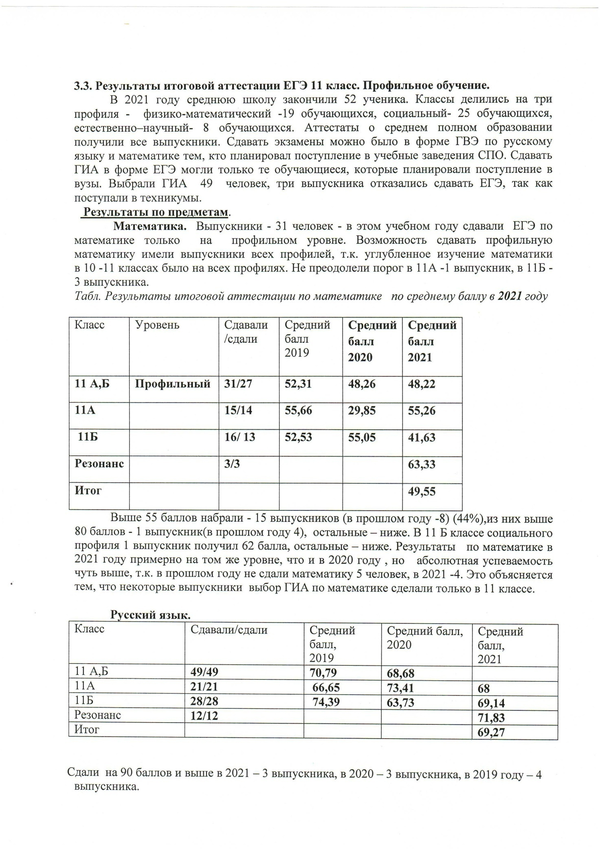

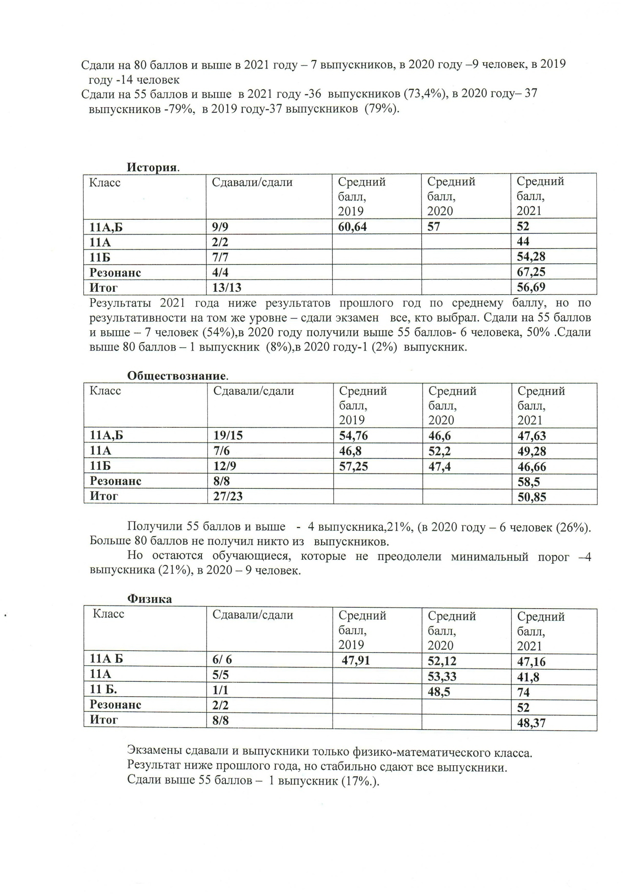

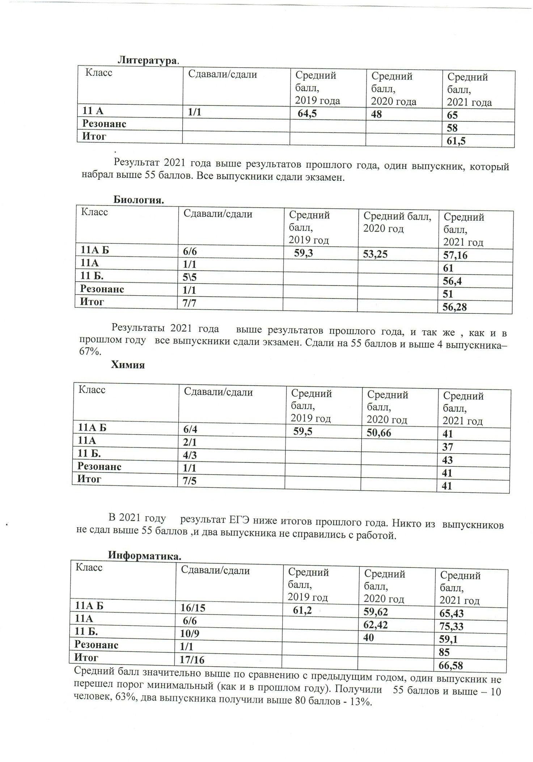
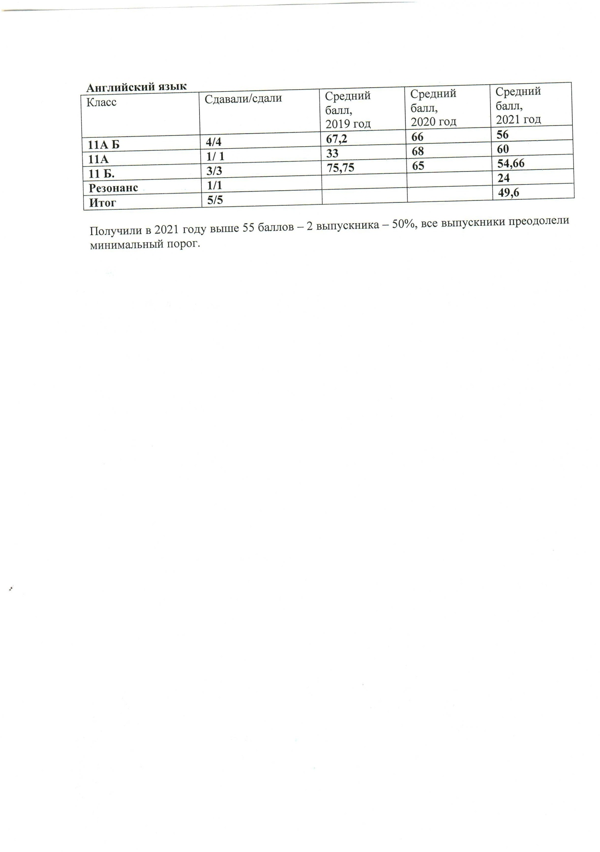

5. Работа с родителями. Расширение общественного участия в управлении образованием. Сайт школы.
Взаимодействие с родителями обучающихся
В основу работы с родителями положены принципы: сотрудничества родителей и педагогического коллектива школы; совместной ответственности родителей и коллектива школы за результаты обучения и воспитания детей; взаимного доверия.
Основные формы сотрудничества с родителями:
- взаимодействие родителей с классным руководителем и учителями предметниками;
- общешкольные родительские собрания;
-работа в составе общешкольного родительского комитета,
- посещение массовых мероприятий (школьные чтения, Научно-практическая конференция, конкурс «Минута славы», смотр строя и песни, юбилейные мероприятия и др.),
- открытые уроки (по приглашению учителей),
-приглашение родителей на Комиссию по урегулированию споров между участниками образовательных отношений, задачей которой является разрешение конфликтов между всеми участниками образовательного процесса. Комиссию возглавляет директор школы.
Общешкольные родительские собрания проводятся либо по ступеням обучения, либо по параллелям классов. Особое внимание уделялось параллели 1, 4, 5, 9 и 11 классов. Перед родителями выступают представители школьной администрации, психологи, социальные партнёры. Обсуждаются вопросы перспектив развития школы, результатов работы, благоустройства школьной территории, обеспеченности учебниками, введения школьной одежды, расширения и углубления содержания образования, предпрофильной подготовки и профильного обучения, прохождения итоговой аттестации, взаимодействия школы с социальными партнёрами, работы школьной столовой и др.
Общешкольный родительский комитет – значимый орган общественного управления. Проводятся два заседания в год (октябрь, апрель). От каждого класса представительство 2-3 человека. В 2020-2021 уч. году рассмотрены вопросы работы школьной столовой, прививочной кампании, антитеррористического обеспечения, развития школы, подготовки к промежуточной аттестации, приобретения, сохранности и выдачи учебников, культуры поведения.
Родительская общественность оказывает помощь школе в благоустройстве школьного двора (рассада для цветников) и ремонте учебных кабинетов.
Сайт школы– это важнейший информационно-рекламный ресурс, где отражена вся разносторонняя деятельность нашей образовательной организации: начиная с правоустанавливающих документов, основных образовательных программ, материалов, отражающих кадровый, материально-технический, финансово-хозяйственный потенциал школы и заканчивая информацией о ярких событиях школьной жизни. Сайт является сегодня эффективным инструментом взаимодействия участников образовательного процесса друг с другом, с миром внешних субъектов, заинтересованных в оперативной информации об ОО. Здесь размещены основные аналитические документы по итогам работы школы за учебный год.
Материалы сайта постоянно обновляются. В 2021 году будут учтены пожелания родителей о более подробном и оперативном освещении на сайте достижений и интересных событий жизни школы, интеллектуальных, творческих и спортивных достижений наших ребят. Ссылка на сайт: school3.tomsk.ru
Выводы: Отмечается результативность работы этого органа на всех ступенях обучения. Родители поднимают проблемные вопросы, совместными усилиями находятся пути решения. Родители отмечают, что работа школы доступна, видна и понятна (сайт школы, открытость школьных мероприятий, собрания по параллелям, заседания общешкольного родит комитета). Мнения родителей, обучающихся учитываются в повседневной работе и при планировании образовательной деятельности школы.

6.Заключение. Перспективные направления развития.
Анализ результатов образовательной деятельности школы в 2020-2021 учебном году позволяет сделать вывод о стабильном функционировании и наметившемся пути развития в ходе реализации инновационных проектов школы и вступления в федерального проект «Цифровая образовательная среда».
Педагогический коллектив стабильный, доля совместительства мала (3 человека, 7%). Отмечается высокий профессиональный уровень педагогического коллектива, значительно увеличилась доля педагогов с первой и высшей квалификационной категорией. В школу ежегодно приходят молодые учителя.
Высокая результативность внешних мониторинговых исследований в начальной школе. Результативно участие педагогов и обучающихся в конкурсах муниципального и регионального уровней.
Имеется необходимая материально-техническая база, которая ежегодно обновляется и пополняется. Благоустроен школьный двор. Школа расширяет и углубляет содержание образование за счёт внеурочной деятельности, платных образовательных услуг, активного сотрудничества с социальными партнёрами.
Школа открыта для участия в инновационных программах и проектах муниципального, регионального и межрегионального уровней. Намечены перспективы и планы развития, которые необходимо осуществить.
Программа развития определяет следующие цели перспективные задачи в соответствии с миссией школы.
Миссия нашей школы: подготовка делового, культурно-развитого человека, обладающего качествами современного предпринимателя, менеджера, духовнонравственного гражданина Российской Федерации. Цель разработана в соответствии с целями государства, опережающего развития общества и инновационной экономики, интересами и запросами участников образовательного процесса, ресурсными возможностями школы.
Цель: Создание практико-ориентированной образовательной среды, направленной на реализацию ФГОС, на получение обучающимися компетенций, необходимых для успешной социализации личности, на обеспечение современного качественного образования, позволяющих свободно ориентироваться в мире профессий, ценностей и решать задачи, связанные с определением своей мировоззренческой, нравственной и гражданской позиции.
Цель обозначена с учётом всех требований ФГОС и основными приоритетными направлениями государственной политики в области образования:
- Государственная программа Российской Федерации «Развитие образования» на 2013-2020г.г.
2.Концепция информационной безопасности детей.
3. Концепция исторического образования в общеобразовательных учреждениях Российской Федерации
4. Концепция духовно-нравственного развития и воспитания личности гражданина России.
5.Парламентские слушания на тему «Развитие инженерного образования и его роль в технологической модернизации России».
6. Распоряжение Департамента образования администрации г. Томска От 30.11.2017 № 774р «Об утверждении Комплекса мероприятий («дорожная карта»), направленных на реализацию Концепции организации профориентационной работы в образовательных учреждениях Города Томска.
7. Концепция организации профориентационной работы в образовательных учреждениях системы образования города Томска.
8. Концепция преподавания русского языка и литературы.
9. Концепция развития математического образования в Российской Федерации.
Задачи программы:
1. Формировать и развивать познавательную мотивацию и активность обучающихся через постепенное расширение и углубление содержания образования, определение своего «поля» предметов, необходимых для профессионального самоопределения.
2. Активнее вовлекать обучающихся в научно-техническое творчество в целях повышения уровня общей технологической культуры, выявления и поддержки одаренных в инженерно-технической сфере, формирования престижа инженерных профессий.
3. Создать организационно-педагогические условия для углубления и расширения содержания образования средствами социального партнёрства на всех ступенях обучения.
4. Создать условия для изучения проблем развития Томской области, формирования у школьников видения своего места в решении этих проблем, развития установки на необходимость внести личный вклад в совершенствование его жизни; способствовать развитию гражданских качеств обучающихся, патриотического отношения к малой родине, к истории своей школы.
5. Создать практико-ориентированную образовательную среду, направленную на формирование и распространение идей духовного единства, содействие сохранению межнационального согласия и взаимообогащению культур наций РФ и народностей Томской области, в том числе коренных малочисленных народов Сибири.
6. Создать условия для развития волонтерского движения в школе как одной из форм занятости, формирование позитивных установок обучающихся на добровольческую деятельность, а также для развития их самостоятельной познавательной деятельности, профилактики вредных привычек, воспитания здорового образа жизни.
7. Совершенствовать школьную систему профориентационной работы, направленную на успешную социализацию и профессиональное самоопределение обучающихся в соответствии с личностными интересами, склонностями и способностями, индивидуальными мотивами планирования карьеры, целями самореализации в трудовой деятельности и с учетом прогнозируемых изменений профессиональной деятельности и потребностей рынков труда.
8. Совершенствовать модель образовательного пространства - Школа – территория Здоровья, содействующая всем участникам образовательного процесса в приобретении знаний, умений и навыков, необходимых для формирования устойчивой мотивации на здоровье и здоровый образ жизни, потребности быть здоровым душой и телом, стремиться творить свое здоровье, применяя знания и умения, в согласии с законами природы, законами бытия.
9. Разработать модель организации здорового питания школьников, позволяющую всем участникам образовательного процесса приобретать знания, умения и навыки, необходимые для формирования устойчивой мотивации на здоровое и рациональное питание.

